

Plataforma de colaboración

-Documento de diseño-

Cliente: Kyndryl

Fecha: 13/09/2021

Document Version

|  |  |  |  |
| --- | --- | --- | --- |
| Version | Date | Change Nº | Reason of Change |
| v.0.9 | 13/09/2021 | 1 | Primera versión del documento (PaP Agbar) |
| v.0.9.1 | 18/10/2021 | 2 | Configuraciones para PaP Carrefour (SIP Trunk) |
| v.0.9.2 | 19/10/2021 | 3 | Configuración MiaRec |
| v.0.9.3 | 20/10/2021 | 4 | Configuración CUP |
| v.0.9.5 | 07/02/2022 | 5 | Incidencia de integración MoH resuelta |

Control del Documento

|  |  |  |  |
| --- | --- | --- | --- |
|  | Nombre | Dpto. | Fecha |
| Creado por | Javier Estébanez, Carlos Sánchez | Ingeniería  Central Video | Septiembre 2021 |
| Revisado por | Rafael Barba | Ingeniería  Central Video |  |

Property Rights

This document is private and confidential, for the exclusive use of Kyndryl. Any form of reproduction without the express written permission of Axians is forbidden.

Índice

1. DESCRIPCIÓN DE LA SOLUCIÓN 5

1.1. Objetivo y alcance de la solución 5

1.2. Ámbito técnico 6

1.3. Alcance y casos de uso 6

1.4. VMWare 7

1.5. Jabber 7

1.6. Cisco Unified Communication Manager (CUCM) 10

1.6.1. Usuarios y perfiles 10

1.7. SIP Trunk 13

1.8. UCCX 15

1.8.1. Gestión de Contact Center 16

1.8.2. Perspectiva UCCX 17

1.8.2.1. Entrada de Usuario de la etapa 1 17

1.8.2.2. Etapa de la llamada del lugar de la etapa 2 17

1.8.2.3. La llamada de la etapa 3. Reorienta la etapa 18

1.8.2.4. La llamada de la etapa 4. Devolución de llamada 18

1.8.3. Aplicación Management 18

1.8.3.1. Finese 18

1.9. Cisco Unified Presence (CUP) 21

1.9.1. Cluster 21

1.9.1. Topología 21

1.10. Expressway 22

1.10.1. Arquitectura 22

1.10.2. Expressway Core y Edge 23

1.10.3. Certificados 24

1.11. MiaRec 24

1.11.1.1. Instalación mediante OVA 25

1.11.1.2. Configuración del lado de MiaRec 25

1.11.1.3. Configuración del lado de CUCM 27

1.12. SBC Audiocodes 29

1.13. Gateway 32

1.14. DNS 32

1.14.1. Tabla de direccionamientos y registros para CUCM, CUP y Expressway. 32

1. DESCRIPCIÓN DE LA SOLUCIÓN

Axians provee de una solución de colaboración on-premise basada en Cisco UCS para el alojamiento de una infraestructura de telefonía IP con Sistema Jabber y Contact Center.

* 1. Objetivo y alcance de la solución

Axians y Kyndryl tienen como objetivo trasladar y actualizar un Sistema de centralita Call Manager con telefonía Cisco IP Communicator existente en Viewnext a un Sistema más actualizado con Cisco Jabber 12.7.5 como modelo de softphone.

Permitir un despliegue de Jabber contra Call Manager, y registro de forma segura con certificados. También se crearán servicios a tener en cuenta: Entidad Certificadora, DNS, la solución de grabación MiaRec y la integración de presencia y procesos de automatización para despliegues.

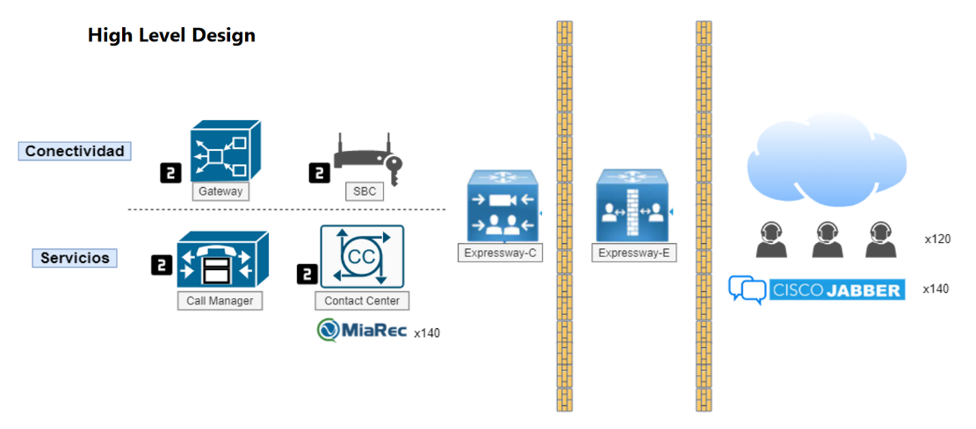

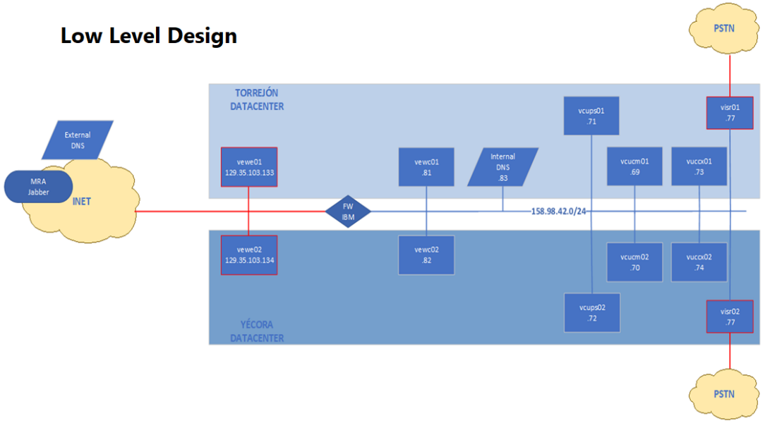

* 1. Ámbito técnico

La actual plataforma de telefonía IP basada en la solución CUCM de Cisco ha pasado de usar Cisco IP Communicator a una solución Cisco Jabber.

Kyndryl se ha planteado implantar un entorno más actualizado usando Finese donde:

* La carga de llamadas y gestión de éstas se implementarán en un sistema más moderno, con mensajería instantánea y código abierto.
* Usa protocolo basado en lenguaje XMPP, que se usa para la mensajería instantánea (IM)

Axians y Kyndryl realizan un proyecto en el que se despliegan una serie de elementos de electrónica de red actos para conseguir una fiabilidad en su diseño. El proyecto consta de 2 sedes, Torrejón y Yécora, donde encontraremos una centralita Call Manager v12.5, servidores de Presencia v12.5 (ambos subscriber del Publisher del Call Manager) en modo Cluster, servicio de llamadas a través del aplicativo Cisco Jabber, Gateways para el enrutamiento, un sistema de autenticación de certificados y la funcionalidad MRA para no depender de la VPN a la hora de registrarse.

* 1. Alcance y casos de uso

Los elementos implicados en la solución UC de Kyndryl son los siguientes:

* CUCM
* Versión 12.5
* Un Publisher y un Subscriber
* CUP
* Dos Servidores de Presencia
* Versión 12.5
* Ambos subscribers del Publisher de Call Manager
* En modo Cluster HA
* Jabber
* Cliente Cisco para llamadas, videoconferencias, mensajería y compartición de escritorio.
* Se instala en PCs
* Versión 12.7.5
* UCCX
* Cliente UCCX
* Cliente Finese
* Versión 12.5.1.10000-31
* En modo Cluster HA
* Expressway
* Gateways para enrutamiento de llamadas desde internet al CUCM.
* En el caso de CUCM se usa para habilitar la funcionalidad MRA, de este modo un cliente Jabber podría registrarse en CUCM desde internet sin necesidad de usar una VPN.
* Usaremos para la solución un Expressway-Core y un Expressway-Edge.
* Versión 12.5.1.10000-31
  1. VMWare

VMWare es una solución basada en el acceso a un escritorio remoto que permite a los usuarios ejecutar máquinas virtuales. Se trata de un sistema que permite operar con software, emulando a un sistema físico (un computador, un hardware, etc.).

La versión de VWare que usaremos será la 1.34.4.

Esta plataforma permite dividir un único servidor físico en múltiples máquinas virtuales.

Se utilizan funciones especiales en CPU x86 de 64 bits modernas para crear máquinas virtuales seguras y completamente aisladas que encapsulan un sistema operativo y sus aplicaciones. La capa de virtualización de VMware asigna los recursos de hardware físicos a los recursos virtuales de la máquina virtual, por lo que cada máquina virtual cuenta con una CPU, una memoria, unos discos y unos dispositivos de E/S propios, y equivale en su totalidad a una máquina x86 convencional. VMware Workstation se instala en el sistema operativo host y ofrece una amplia compatibilidad de hardware al heredar del host la compatibilidad con los dispositivos.

* 1. Jabber

Se utilizará como medio de emisión y recepción de llamadas en sistemas de telefonía Cisco Jabber. Su funcionalidad será permitir un despliegue automatizando la instalación y registro de forma segura con certificados.

Para ello será necesario integrarse con DNS, la entidad emisora de certificados, CUCM y CUP.

* Es el cliente de Cisco para llamadas, video, mensajería y compartición de escritorio.
* La versión sobre la que se ha probado la maqueta es: 12.7.5 Compilación 305797.
* El directorio de consulta es UDS, es decir, cuando se realice una llamada el directorio donde se buscarán los contactos será la base de datos de CUCM (no tendremos LDAP).

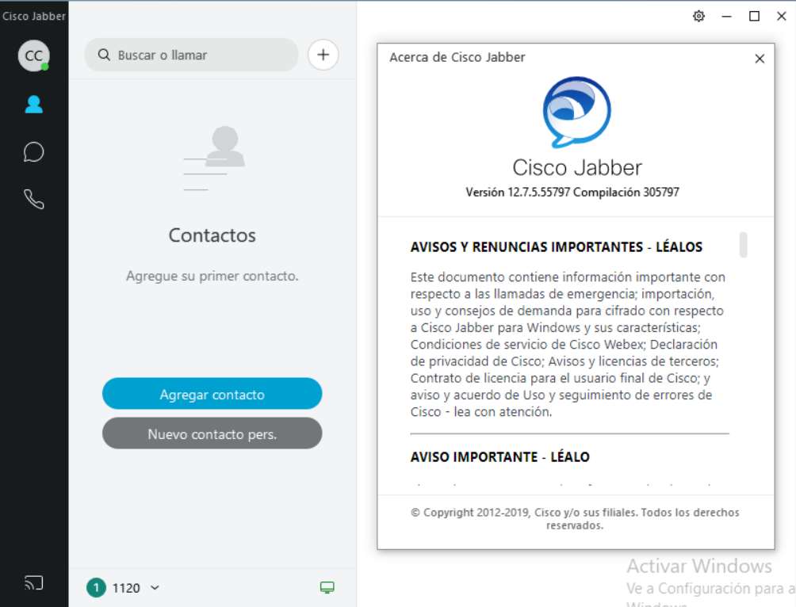

La manera de registrarse en Cisco Jabber será la siguiente:

* Descargaremos la versión indicada de Cisco Jabber (en este caso la 12.7.5)
* Registraremos el usuario con su usuario CSF correspondiente asociado en Call Manager siempre con el dominio de IBM (@ibm.com).
* Se aceptarán los certificados necesarios.
* Indicar que una vez registremos el usuario [CSF@ibm.com](mailto:CSF@ibm.com) deberemos volver a introducir el usuario CSF pero esta vez sin dominio e introduciremos la contraseña.

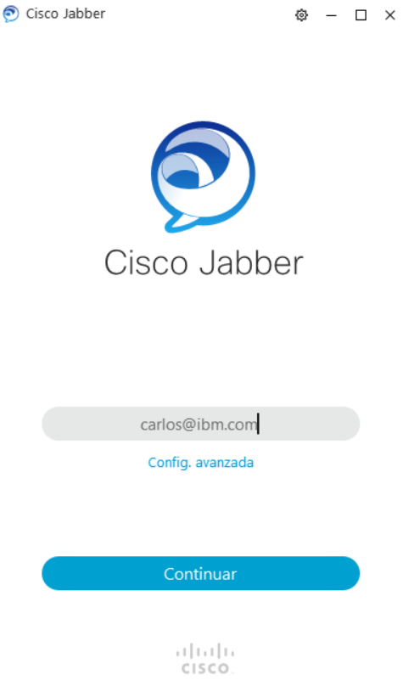

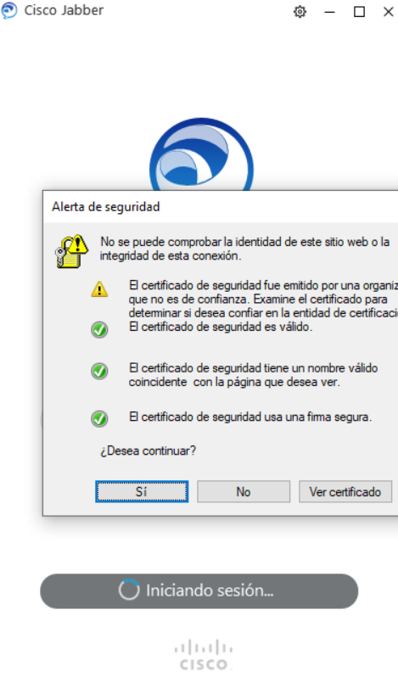

Una vez registrado estaremos dentro de Cisco Jabber y podremos usar todas las opciones que nos proporciona este softphone como realizar llamadas, realizar conversaciones por chat, transferir llamadas, reuniones, …

* 1. Cisco Unified Communication Manager (CUCM)
     1. Usuarios y perfiles

Kyndryl permite una gestión de los perfiles de usuario end-point y los derechos basados en ellos de diversos grupos, departamentos, divisiones y gestionados por usuarios administradores.

Para el acceso al Call Manager (CUCM) introduciremos la siguiente URL: **https//vcucm01.ibm.com**

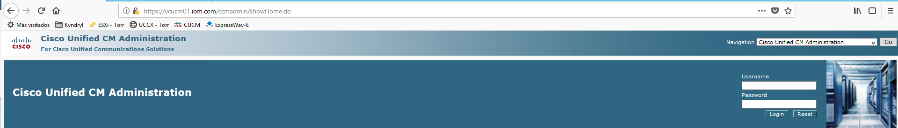

Entre las opciones más utilizadas encontraremos la de gestión de usuario.

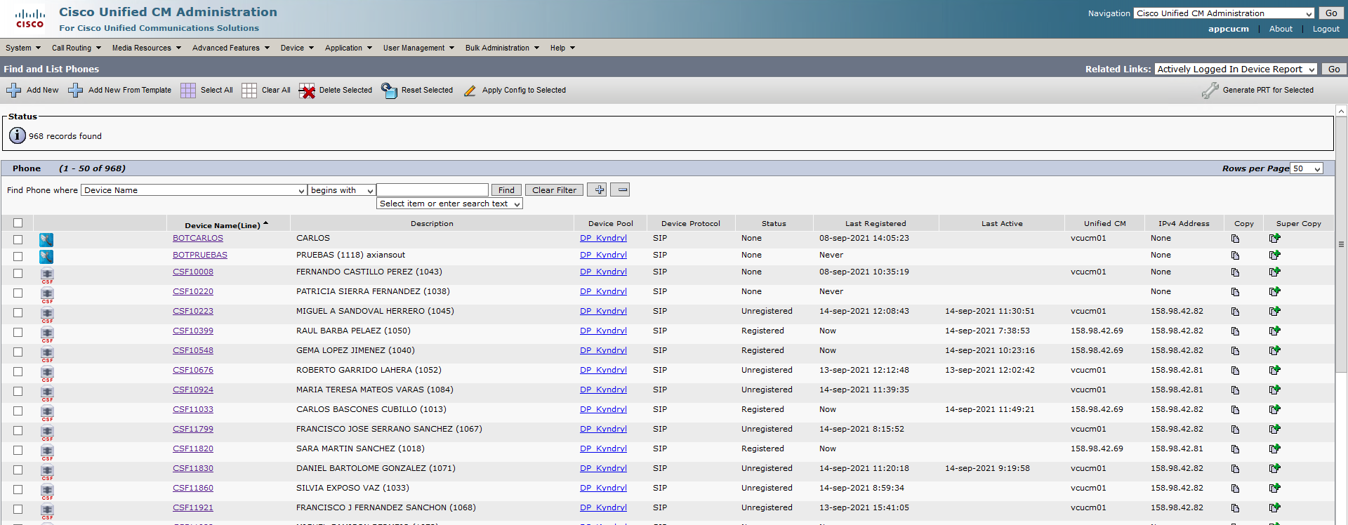

Los perfiles y permisos permiten definir la capacidad de un usuario para realizar acciones basadas en sus niveles, idioma, etc. Solo los usuarios con permisos de administrador pueden agregar usuarios, crear roles y definir permisos.

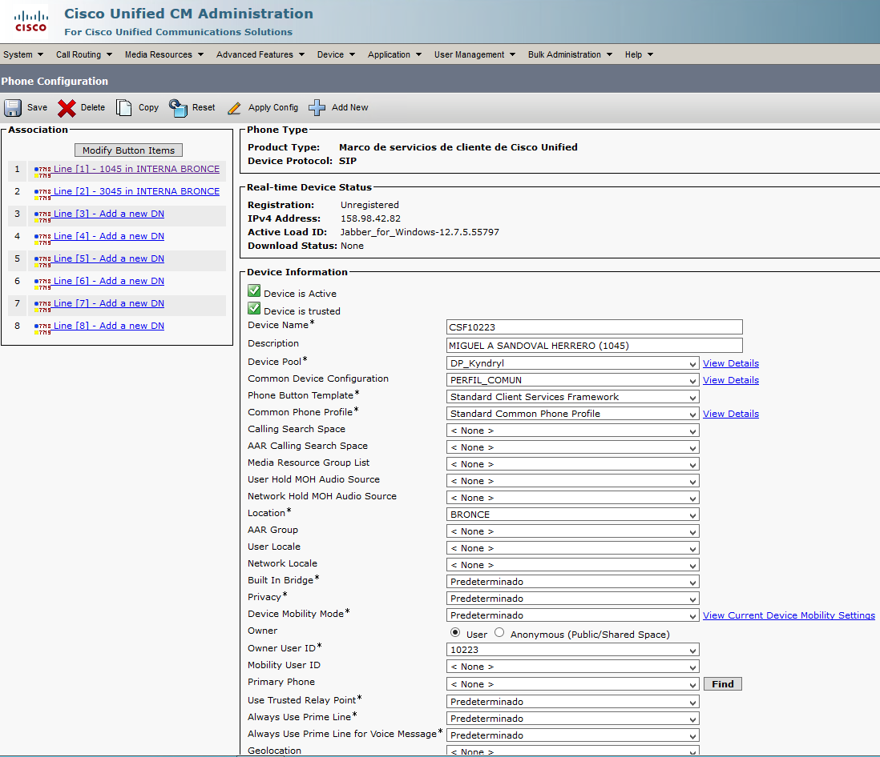

Para Kyndryl los perfiles son varios, ya que dependen del departamento en el que estén, el nivel del idioma o características a la hora de poder atender las llamadas a través de Contact Center.

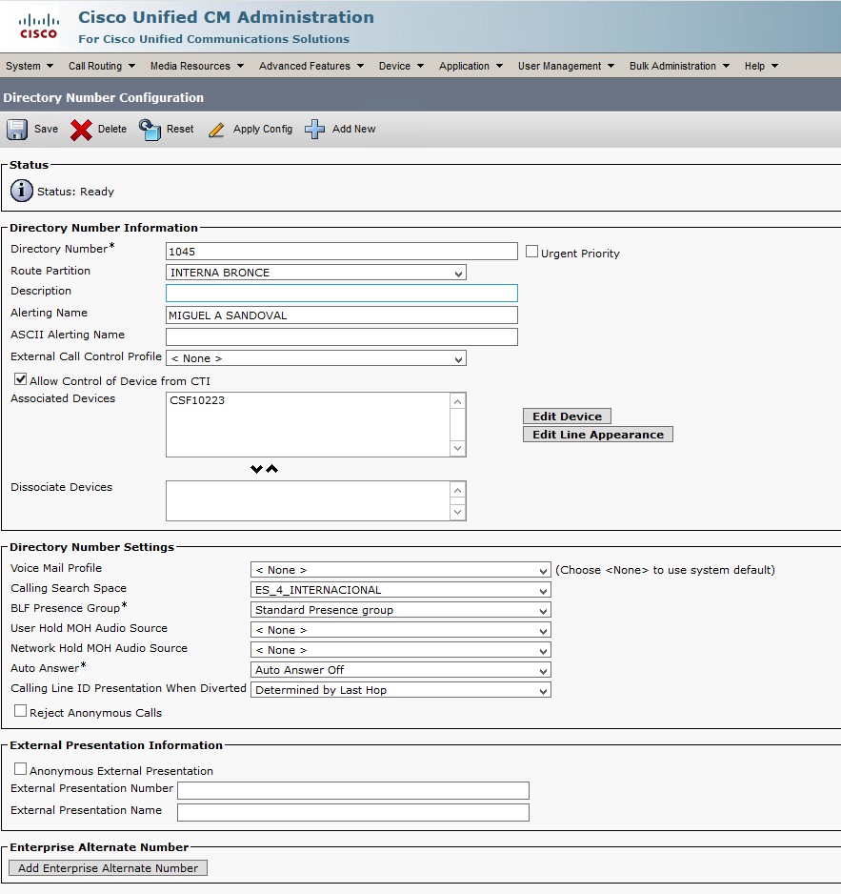

Los perfiles y permisos se pueden configurar fácilmente para que sean:

* Más accesible a la hora de realizar la gestión de la llamada
* Administrador (asignación de permisos a otros usuarios)
  1. SIP Trunk

Se ha creado un trunk hacia el SBC para Agbar y otros dos para Carrefour, un trunk por cada Gateway y uno a la máquina de MiaRec.

Para evitar que las llamadas al CAU de Carrefour se cuelguen al cabo de pocos minutos (incidencia detectada durante la integración), se han habilitado dos parámetros en el SIP Profile usado para el SIP Trunk del CUCM que va al SBC:

En View Details:

* Se ha configurado el parámetro “Early Offer Support for voice and video calls”:

* Se ha habilitado también el parámetro “Send end-receive SDP in mid-call INVITE”:

* Se ha habilitado el parámetro Duplex Streaming, que estaba provocando problemas de escucha del Music on Hold desde llamadas externas a la red de Carrefour:



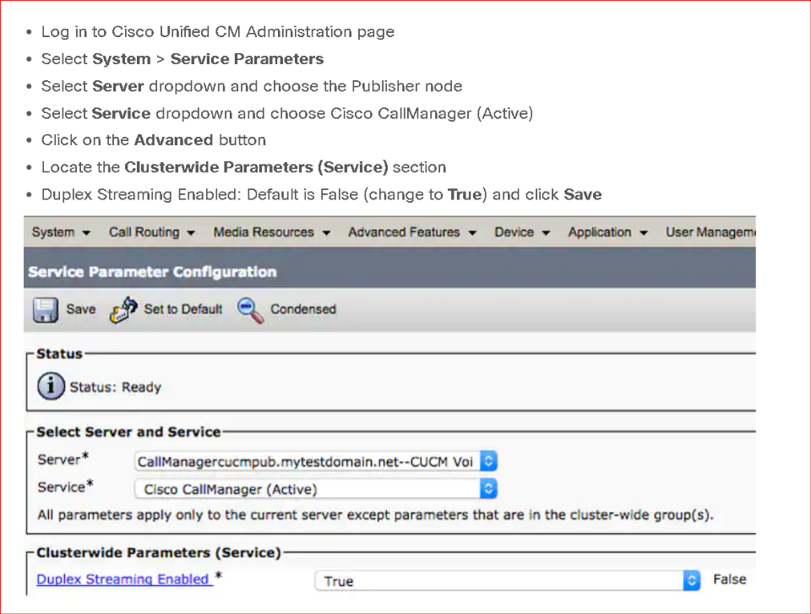



Por otro lado, se hicieron otras configuraciones específicas en la locución de DTMF para resolver una incidencia durante la integración en donde la locución no cogía el dígito que se pulsaba cuando daba las opciones. En este caso se negociaba un Payload Type en la conversación y luego se recibía distintos tipos por cada extremo, lo cual imposibilitaba la comunicación.

La solución fue forzar el DTMF por el lado del CUCM, en el SBC forzar el transcoding hacia las patas interna y externa, y dejar el modo “As is” para el RFC 2833:

* Por la parte del SBC, en el IP Profile de Carrefour se ha forzado la transcodificación, se ha definido el codec de audio a G.729 y se ha dejado el DTMF 2833 Mode en “As is”:

* El parámetro RFC2833 DTM Payload Type se ha definido como 0 para que acepte todos los tipos de payload entrantes.
* Por la parte del CUCM, en el SIP Trunk de Carrefour se ha definido el parámtero DTMF Signaling Method como “RFC 2833”. Originalmente estaba configurado también como Out of Band, por lo que había un cruce de codificaciones indeseado.

* 1. UCCX

Cisco Unified Contact Center Express proporciona una solución de software de centro de contacto sofisticada, disponible y segura para un máximo de 400 agentes y puertos de respuesta de voz interactiva (IVR) que son fáciles de implementar y gestionar. La solución omnicanal es ideal para centros de contacto pequeños y medianos, formales e informales.

Seguro y de alta disponibilidad, admite servicios potentes basados ​​en agentes y aplicaciones de autoservicio totalmente integradas, que incluyen Distribuidor automático de llamadas (ACD), Respuesta de voz interactiva (IVR), Integración de telefonía informática (CTI) y canales digitales que incluyen correo electrónico y chat. y herramientas de gestión de la experiencia del cliente.

Cisco Unified CCX ayuda a entregar cada uno de sus contactos al agente adecuado la primera vez. Permite esta precisión con reglas comerciales sofisticadas para la gestión de la interacción con el cliente, el correo electrónico, el chat web y la voz entrante y saliente. Cisco Unified CCX también ofrece numerosos servicios de escritorio y agentes y puede escalar a entornos más grandes y exigentes.

En nuestra solución de UCCX actualmente está configurada para 116 agentes, todos con extensión para Cisco Jabber y con una extensión ICPP para Finesse. Las extensiones de los agentes corresponden al rango 3xxx.

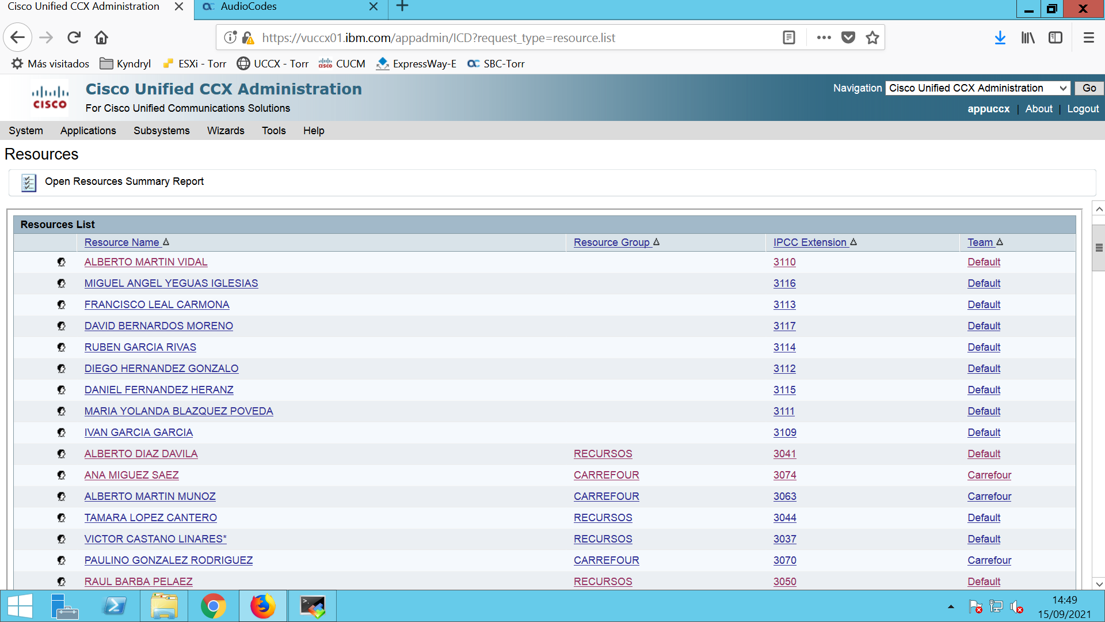

Además, cuenta con 30 Application Management de los cuantos solo 27 Triggers son aplicables ya que los 3 Application Management que no tienen Triggers son Grabaciones.

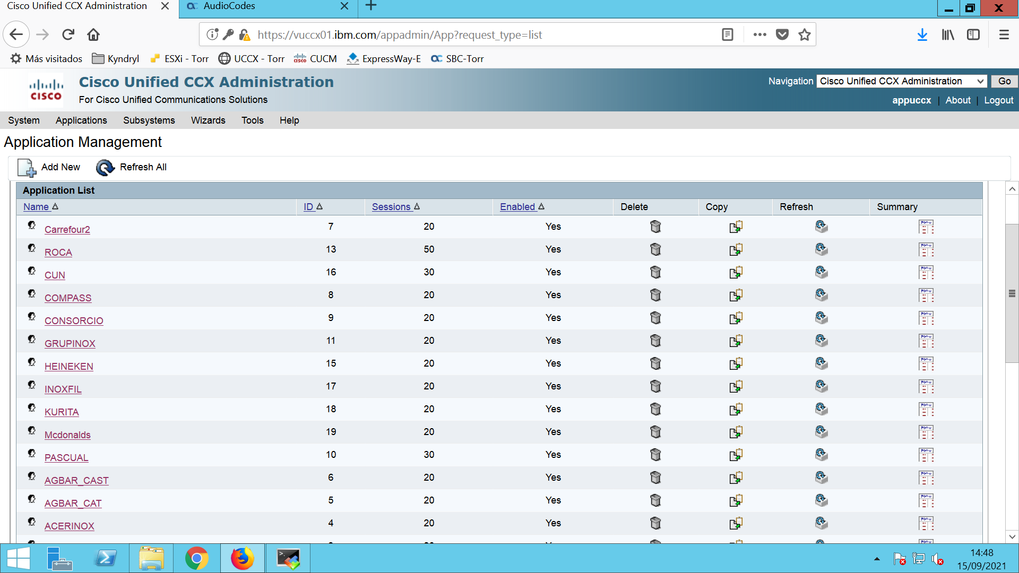

La configuración de UCCX también cuenta con 12 Teams en los cuales se integran los agentes.

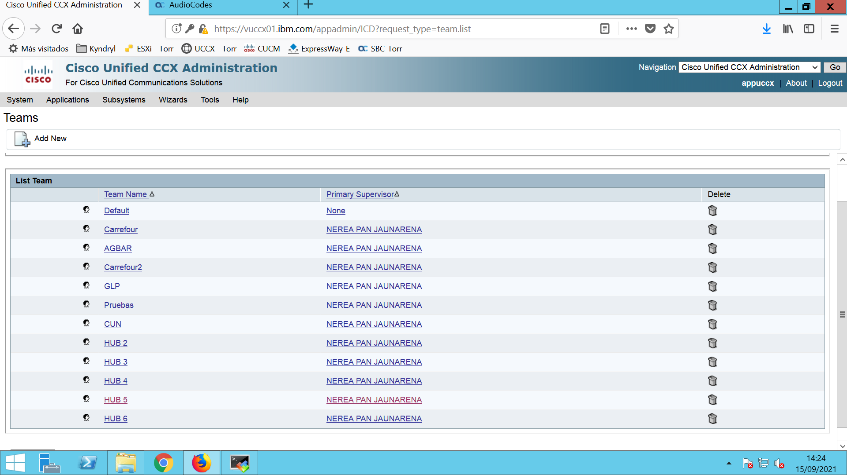

* + 1. Gestión de Contact Center

Cuando la llamada del cliente entra a una cola UCCX y si en aquel momento todos los agentes disponibles están ocupados y no pueden tomar la llamada, después en un descanso de la precolocación, se juega un prompt. Éste es quién pregunta al cliente si él desea una devolución de llamada, dejar mensaje o mantenerse a la espera.

* Si el cliente elige dejar un mensaje entonces que el mensaje se registra y la llamada es disconnected. La vuelta del inturn del sistema llama otro activador CTI (integración de computadora y telefonía de Cisco) o el activador de Ghost y guarda la llamada allí hasta que un agente está libremente y después juega el mensaje recored a él.
* Si el cliente elige la devolución de llamada, después a le indican que ingrese el número de devolución de llamada. Después de la confirmación del número, la llamada es disconnected. La vuelta del inturn del sistema llama otro activador CTI o el activador de Ghost y guarda la llamada allí hasta que un agente está libre, lleva el inout del agente para conectar el agente con la devolución de llamada el número del cliente.
* Para el acceso a Contact Center será a través de la siguiente URL: **https://vuccx01.ibm.com**

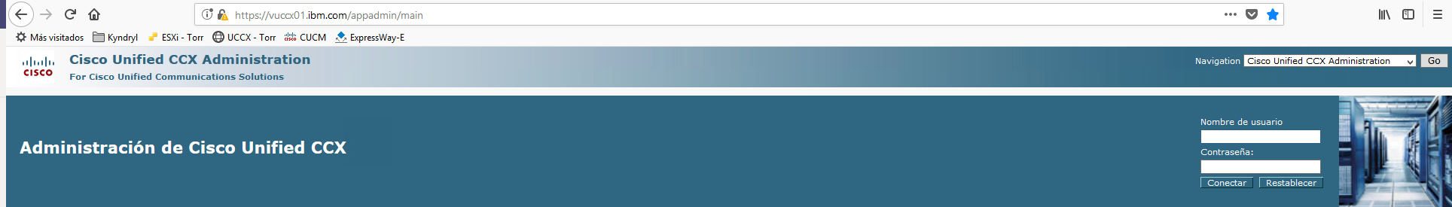

* + 1. Perspectiva UCCX

La característica de devolución de llamada se puede analizar en 3 etapas:

1. Entrada de usuario de la etapa 1.
2. Llamada del lugar de la etapa 2.
3. La llamada de la etapa 3. Reorienta.
4. La llamada de la etapa 4. Devolución de llamada.
   * + 1. Entrada de Usuario de la etapa 1

En esta etapa la llamada del cliente entra en la cola UCCX y todos los agentes están ocupados. Dan al cliente una opción para una devolución de llamada. Una vez que el cliente la selecciona, le indican que ingrese el número de devolución de llamada y registre un mensaje. Se juega un mensaje de confirmación después de lo cual la llamada es disconnected.

* + - 1. Etapa de la llamada del lugar de la etapa 2

En esta etapa UCCX conserva el número de devolución de llamada e inicia una nueva llamada al activador CTI que tiene el encaminamiento normal ICD (Interactive Call Distribution) y guarda la llamada del fantasma aquí hasta que un agente está libre de tomar una llamada.

Esta llamada es una llamada de Ghost puesto que el paso de la llamada del lugar utiliza conjunto totalmente diverso de los puertos CTI (el ID de grupo del Control de llamadas es diferente) y del nuevo grupo de canal de la media, configurado en el UCCX y en el script sí mismo.

* + - 1. La llamada de la etapa 3. Reorienta la etapa

En esta etapa, el agente ha contestado a la llamada, el agente escucha el mensaje que el llamador dejó a tanto como él o ella quisiera que y pulsa una tecla tuviera la llamada del sistema detrás el llamador del número el llamador dejado inicialmente. El sistema UCCX ahora iniciará una llamada reorientadora, y esto se utiliza para transferir la llamada entre el sistema y el agente al llamante en el número de devolución de llamada ingresado.

* + - 1. La llamada de la etapa 4. Devolución de llamada

La característica de devolución de llamada en Kyndryl se analiza en scripts que tengan diversas aplicaciones y activadores para alcanzar estos scripts.

* + 1. Aplicación Management

El sistema Unified CCX utiliza aplicaciones para interactuar con contactos y realizar una amplia variedad de funciones.

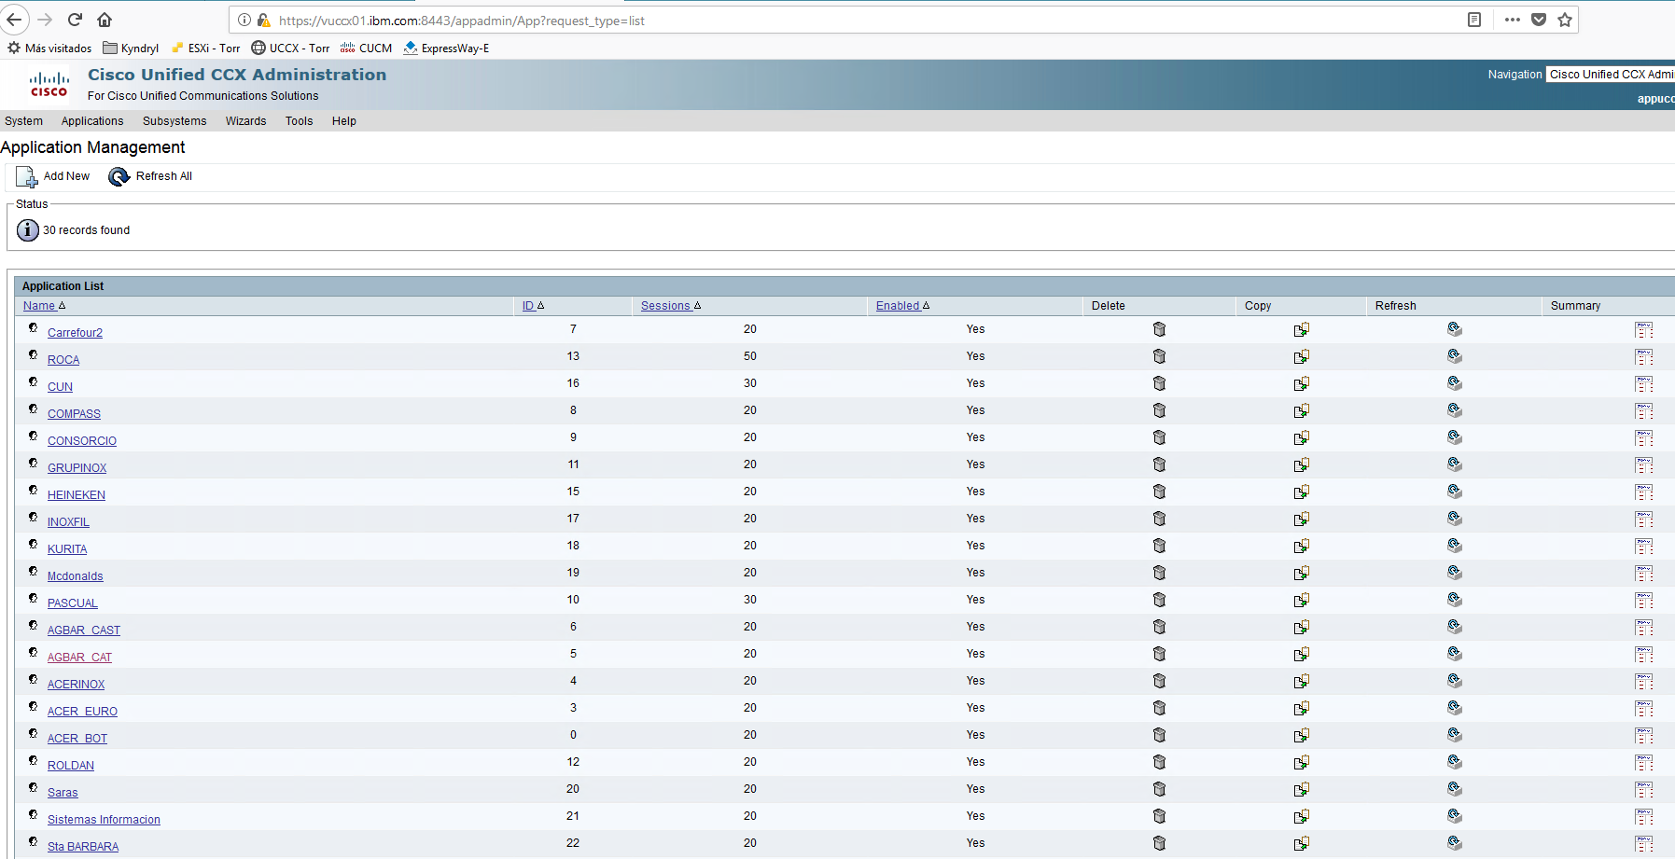

* + - 1. Finese

Cisco Finesse es un escritorio de agente y supervisor de próxima generación integrado con Cisco Contact Center Express con un diseño intuitivo y fácil de usar para ayudar a mejorar el rendimiento de los representantes de atención al cliente, lo que permite un servicio al cliente de calidad.

Con un escritorio fácilmente personalizable, los administradores pueden permitir un fácil acceso a las aplicaciones y la información requerida por su organización de servicio al cliente, incluidas las ventanas emergentes de CRM.

Cisco Finesse admite funciones de centros de contacto entrantes y salientes. Las características principales incluyen:

* Diseño de escritorio personalizable para agentes y supervisores: los usuarios pueden cambiar el tamaño y arrastrar y soltar gadgets
* Logotipo y encabezado personalizables
* Agentes combinados: capacidad de entrada y salida
* El gadget de control de llamadas proporciona información emergente en la pantalla con información completa del cliente.
* Agenda telefónica
* Chat web multisesión
* Correo electrónico
* Gadgets de informes de datos en vivo
* Soporte E.164
* Ventana emergente para ver información selectiva relevante para la llamada antes de responder una llamada
* Historial de llamadas del agente e historial de estado
* Selección de múltiples motivos de finalización para canales de voz, correo electrónico y chat
* Los usuarios pueden cambiar el tamaño y arrastrar y soltar gadgets
* Teclas de acceso directo para agentes y supervisores
* Los usuarios pueden actualizar los valores de las variables de llamada durante una llamada activa

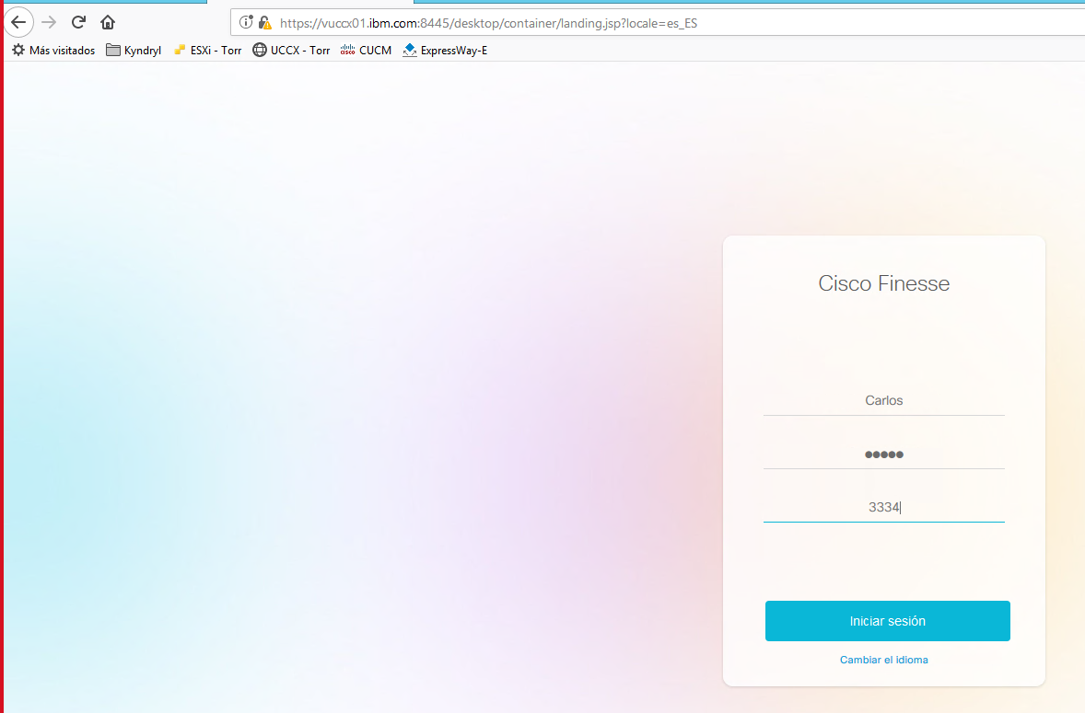

El acceso a Finese es a través de la URL: <https://vuccx01.ibm.com:8445>

Para logarnos en Finese seguiremos los siguientes pasos:

* Introduciremos el nombre de usuario (UserID) del agente.
* Contraseña asociada a Cisco Jabber.
* Introduciremos la extensión del agente (IPCC Extensión).

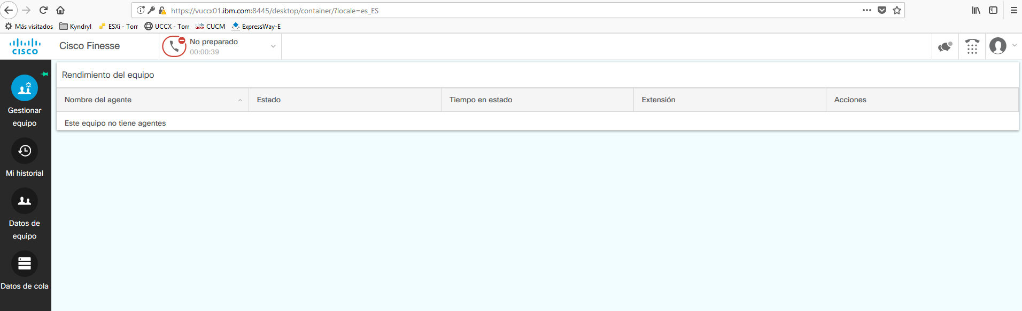

Una vez realizado el acceso del agente a la plataforma Finese se gestionará la recepción de las llamadas dependiendo de a que Skills estén los agentes asociados.

Para un correcto uso del agente, este tiene que poner su estado en Disponible, lo que hará que le entren las llamadas asociados a sus skills.

* 1. Cisco Unified Presence (CUP)
     1. Cluster

Se compone de los dos servidores en producción clusterizados. Se puede habilitar (y deshabilitar en caso de errores) desde CUCM.

Los usuarios se asignan automáticamente a uno de los servidores de Presencia. En caso necesario desde CUCM se puede mover un usuario de un servidor a otro.

* + 1. Topología

El CUP se ha configurado para que en su topología tenga acceso a los dos subscribers del cluster y a sus usuarios, como se muestra en los siguientes diagramas:

Para el correcto funcionamiento es necesario tener incorporado como Gateway de presencia el Call Manager del cluster:

También es necesario definir los diferentes dominios de administración a usar dentro del cluster:

Para la sincornizacion de los contactos se configuran los servidores TFTP pimarios y secuandrio del cluster y sus diferentes campos LDAP dentro de configuraciones de clientes:

* 1. Expressway
     1. Arquitectura

Su uso se puede asemejar al de un SBC, necesario para llamadas hacia fuera de la compañía a través de internet para solucionar los inconvenientes del firewall o NAT, para registros de dispositivos por MRA a través de CM, o para publicar el servicio de CMS por internet.

Es el medio de paso de cualquier tipo de información de nuestra plataforma de telefonía (LAN) hacia fuera (internet) de forma segura.

El modelo elegido es el de single NIC deployment, en este caso el ExpresswayE tiene únicamente una NIC configurada con la Vlan de la DMZ, y sobre la IP asignada tiene un NAT hecho desde una IP publica contra esta IP/DMZ. La comunicación entre el ExpresswayE-C es por 2 Trunks creados entre estas máquinas, uno de ellos es para las llamadas B2B y otro es para la integración con MRA.

Todas las llamadas desde/hacia Internet pasarán por el trunk B2B y todos los registros de Jabber desde internet pasarán por el Trunk de MRA. Todas las llamadas llegarán al Expressway Edge, el cuál iniciará una comunicación cifrada y certificada por una CA privada (instalada en el ESXi de Torrejón) con el Expressway Core. Es el Core el que se encargará de enrutar la señal hacia el CUCM, donde están registrados los equipos de VC.

Para el proyecto de colaboración se ha dado de alta externamente el dominio (ibm.com) que resuelve directamente contra la IP de los Expressways (129.35.103.133 y 129.35.103.134).

* + 1. Expressway Core y Edge

Al iniciar por primera vez el visor web del expressway, el propio wizard nos preguntará si queremos configurarlo como Core o Edge.

Una vez iniciados los 4 Expressways, se han configurado 2 a 2 como Clusters (Cores y Edges).

La siguiente imagen pertenece a la configuración de un Core:

En ambos Cores se ha configurado de la misma manera ambas IPs del Peer1 y Peer 2, y seleccionando como primario el 1. Una vez efectuados estos cambios, todas las configuraciones en el Core 1 se replican automáticamente en el Core 2.

Además de los Call Manager, se ha configurado un enlace con el Servidor de presencia:

Una incidencia típica que provoca que la configuración de MRA deje de funcionar es este mismo enlace, que puede solucionarse a menudo haciendo un refresh para refrescar la conexión contra los Call Managers.

El tráfico de los Expressway para Kyndryl no está enrutado por zonas, pues no hay llamadas Business to Business.

Para la integración del Expressway Core con el Edge, se ha creado una zona UC Traversal. Al ser una conexión TLS, el Edge va a realizar una validación de los certificados del Core, para que la zona esté activa y funcione. De esta manera, la configuración de MRA nos impide utilizar certificados autofirmados, por lo que tenemos que configurar una CA privada.

**NOTA**: vídeo del traspaso a operaciones de la configuración de los Expressways:

<https://vincienergies-my.sharepoint.com/:v:/g/personal/javier_estebanezrodriguez_vinci-energies_net/Ea-fwf-u50NEgzJKTrMhmesBcHZ_J9NlqIzxWuhxs8AehA>

* + 1. Certificados

Los certificados de los Expressways irán directamente firmados contra la CA.

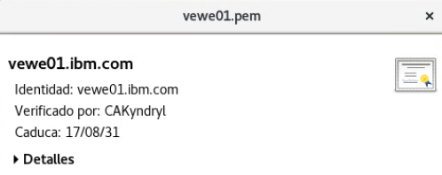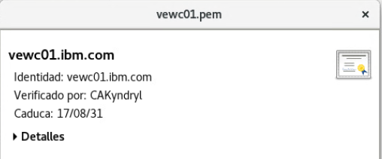Tienen una duración de 10 años, tanto los Cores como los Edges:

* 1. MiaRec

El sistema que usaremos tiene acceso vía web. El panel de MiaRec proporciona una descripción completa de las llamadas por día, la duración promedio de las llamadas, las llamadas activas actuales, etc.

MiaRec permite una búsqueda fácil de llamadas utilizando diferentes parámetros, tales como:

* Rango de fechas
* Nombre de usuario o grupo

La página web de búsqueda avanzada brinda la capacidad de buscar grabaciones de llamadas utilizando múltiples criterios, tales como:

* Usuario
* Grupo
* Identificador de llamadas
* Número de teléfono (DESDE y / o HASTA)
* Rango de fechas
* Duración de la llamada

Cuando el usuario haya recibido el permiso apropiado, podrá ver y agregar nuevas notas a las grabaciones de llamadas. Estas notas de llamada se muestran en línea y en una nueva ventana.

Las notas se muestran de la más antigua a la más reciente; Además, es posible anclar cualquier nota en la parte superior (fuera de orden).

MiaRec admite categorías para grabaciones de llamadas. Cuando el usuario tiene los permisos adecuados, puede asignar categorías a las llamadas, crear nuevas categorías, etc.

MiaRec reconoce automáticamente múltiples partes de la llamada de interacción más prolongada, por ejemplo, cuando una llamada se transfirió de un agente a otro, o cuando una llamada se puso en espera, el agente realizó una llamada de consulta a su supervisor y luego reanudó la llamada. llamada inicial.

* + - 1. Instalación mediante OVA

La plantilla MiaRec OVA es una máquina virtual preinstalada con sistema operativo (Centos 7.3 de 64 bits) y software de grabación de llamadas MiaRec.

Esta plantilla OVF es la solución ideal para nuestro contexto. Es fácil de importar a VMWare ESX / ESXi o VMWare Workstation. Se ha adquirido mediante petición al fabricante desde su página web.

* + - 1. Configuración del lado de MiaRec

El acceso a MiaRec via ssh tiene de forma predefinida el usuario “root” y la pass “miarec”. La contraseña de root se ha modificado acorde a las contraseñas definidas en el excel de plataforma.

Se le ha asignado la IP estática 158.98.42.76 (deshabilitando DHCP), con el mismo DNS que el resto de elementos de la arquitectura.

El acceso al portal de Miarec se hace vía web. El usuario de administración es “admin”, y la contraseña está definida en el excel de plataforma.

Esta es la pantalla Home que se presentará al hacer login.

Se ha licenciado para un año con los siguientes privilegios:

Se han definido dos grupos con los mismos agentes:

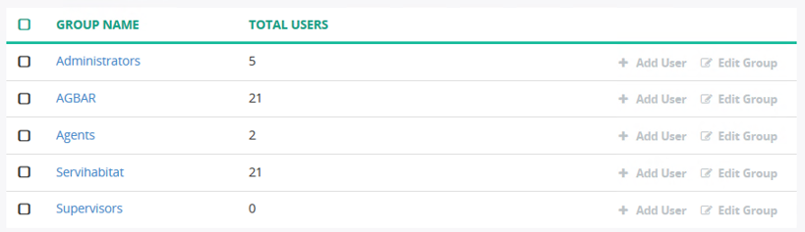

Tenemos dos administradores para cada grupo, uno de cada es también agente:

Las interfaces de grabación son las siguientes:

No se ha definido ninguna regla de eliminado de grabaciones, por lo que deberían perdurar sin límite. Por otro lado, para escucharlas es necesario descargarlas, el reproductor web no funciona correctamente.

* + - 1. Configuración del lado de CUCM

Por el lado de Call Manager, se ha creado un SIP Trunk para MiaRec, al que se le ha asociado un SIP Profile y un SIP Trunk Security Profile creados específicamente en *Device > Trunk*:



En el apartado *System > Security > SIP Trunk Security Profile*:

También se ha creado un perfil de grabación, necesario para asociarlo a las líneas que se desean grabar, que se habilita a nivel de línea. Opción disponible dentro de la configuración de un usuario (*Device > Phone*):

Los usuarios tienen dos extensiones: la interna de Jabber (1XXX), y la de agente(3XXX), que va contra el Contact Center. En este caso se ha habilitado la grabación para la extensión de agente. Para ello, se ha definido un parámetro (Built in Bridge) dentro de la configuración del usuario:

:

Todas estas configuraciones habilitan directamente las grabaciones en MiaRec, en donde están ya creados los usuarios, de modo que se puedan asociar dichas extensiones a los nombres de los agentes.

* 1. SBC Audiocodes

Un SBC (Session Border Controller) es un elemento en la arquitectura de telefonía que tiene como objetivo el proteger una red de VoIP basada en el protocolo SIP. Las primeras implementaciones de SBC se centraron en las fronteras entre dos redes de proveedores de servicios en un entorno de peering. Este rol ahora se ha expandido para incluir implementaciones significativas entre la red de acceso de un proveedor de servicios y una red troncal para brindar servicio a clientes residenciales y / o empresariales.

Para todos los SIP Trunks de Kyndryl a sus clientes se ha configurado tráfico UDP. La configuración de aernova no es definitiva aún, se está esperando que por parte del cliente se notifiquen los nuevos direccionamientos y NAT.

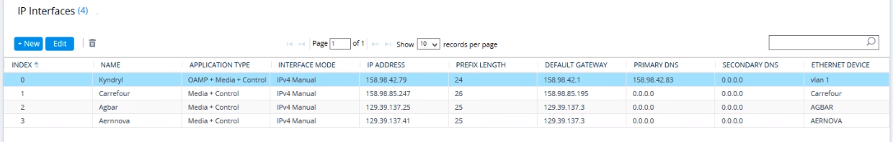Actualmente estas son las interfaces IP configuradas:

Cada Site dispone de su propio SBC, con enlaces dedicados a cada cliente de Kyndryl.  
Se ha reservado un puerto físico por cada cliente al que se enlaza el SBC mediante SIP Trunk. La configuración de puertos del datacenter de Torrejón actualmente es la siguiente:

El primer puerto es la conexión de gestión, mientras que el segundo está configurado para Carrefour. Se han reservado dos puertos más, uno para Aguas de Barcelona y otro para Aernova.

Hay en total 4 VLAN con 4 SIP trunks a redes independientes:

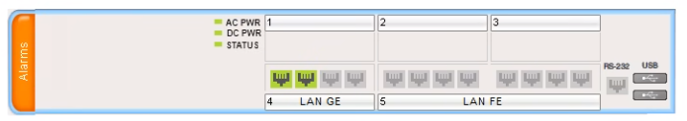Vista de la topología de red para la configuración del SIP Trunk hacia Carrefour:

Está planeada una clusterización en HA de ambos SBC, sin embargo, por presiones del cliente y fechas agresivas, se decidió inicialmente realizar una configuración mínima/básica que permitiera la puesta en producción dentro de la fecha límite. Una vez cumplidas las fechas, se comenzará la configuración del cluster.

Audiocodes dispone de una herramienta gratuita de syslog, que se ha instalado en la máquina virtual de Windows 10 en el ESXi01, inicialmente creada para pruebas con Jabber.

Desde este syslog se puede analizar el flujo SIP de una forma más gráfica:

**NOTA**: Toda esta configuración es susceptible de ligeros cambios que no hayan sido posible documentar a corto plazo, para más información acceder vía WEB al SBC.

Para acceder al usuario y contraseña, en la siguiente ruta se encuentra el excel con los datos de la plataforma:

*\\tes1fp1\Clientes\Viewnext\Postventa\2021\OP036324 - Telefonía Kyndryl\03 Documentación\50.- Esquemas*

* 1. Gateway

En la configuracion de los ISR-4300 se ha definido el PRI-E1 de Torrejon conectado en la interfaz 0/1/1:15 y el PRI-E1 de Yécora conectado en la interfaz XXXXXXX.

Para ver el estado de los PRI-E1 usaremos los siguientes comandos:

* “Show controller e1” nos indica si los puertos esta UP o DOWN
* “Show isdn status” nos indica si los PRI-E1 estan Activos o Desactivados.
* “Show running-config” para ver la configuración de ISR usaremos el comando
  1. DNS

El DNS se está imponiendo como un elemento esencial en la solución UC de Cisco.

En el caso de Jabber y a partir de la última versión el proceso de login automático del cliente se hace a través de llamadas a los DNS a registros tipo A y SRV (con pesos y prioridades).

Las altas que se han dado en los DNS internos son las siguientes:

|  |  |  |  |  |  |  |  |  |  |
| --- | --- | --- | --- | --- | --- | --- | --- | --- | --- |
| Type | Description | RFC | Service | Priority | Weight | Target | Port | IP Address | Comment |
| SRV | Service locator | https://www.ietf.org/rfc/rfc2782.txt | _collab-edge._tls.ibm.es | 10 | 10 | vewe01.ibm.es | 8443 | 129.35.103.133 | Expressway-Edge en Torrejón |
| SRV | Service locator | https://www.ietf.org/rfc/rfc2782.txt | _collab-edge._tls.ibm.es | 10 | 10 | vewe02.ibm.es | 8443 | 129.35.103.134 | Expressway-Edge en Yécora |
| A | Address record | https://www.ietf.org/rfc/rfc1035.txt |  |  |  | vcucm01.ibm.es |  | 158.98.42.69 | Cisco Call Manager en Torrejón |
| A | Address record | https://www.ietf.org/rfc/rfc1035.txt |  |  |  | vcucm02.ibm.es |  | 158.98.42.70 | Cisco Call Manager en Yécora |
| A | Address record | https://www.ietf.org/rfc/rfc1035.txt |  |  |  | vcups01.ibm.es |  | 158.98.42.71 | Presencia en Torrejón |

* + 1. Tabla de direccionamientos y registros para CUCM, CUP y Expressway.

|  |  |  |  |  |  |  |  |  |  |
| --- | --- | --- | --- | --- | --- | --- | --- | --- | --- |
| Type | Description | RFC | Service | Priority | Weight | Target | Port | IP Address | Comment |
| A | Address record | https://www.ietf.org/rfc/rfc1035.txt |  |  |  | vcups02.ibm.es |  | 158.98.42.72 | Presencia en Yécora |
| A | Address record | https://www.ietf.org/rfc/rfc1035.txt |  |  |  | vuccx01.ibm.es |  | 158.98.42.73 | Contact Center en Torrejón |
| A | Address record | https://www.ietf.org/rfc/rfc1035.txt |  |  |  | vuccx02.ibm.es |  | 158.98.42.74 | Contact Center en Yécora |
| A | Address record | https://www.ietf.org/rfc/rfc1035.txt |  |  |  | vewc01.ibm.es |  | 158.98.42.81 | Expressway-Core en Torrejón |
| A | Address record | https://www.ietf.org/rfc/rfc1035.txt |  |  |  | vewc02.ibm.es |  | 158.98.42.82 | Expressway-Core en Yécora |
| A | Address record | https://www.ietf.org/rfc/rfc1035.txt |  |  |  | vewe01.ibm.es |  | 129.35.103.133 | Expressway-Edge en Torrejón |
| A | Address record |  |  |  |  | vewe02.ibm.es |  | 129.35.103.134 | Expressway-Edge en Yécora |

Actualmente se ha instalado un servidor DNS “bind” sobre Linux en el ESXi del site de Yécora y otro en el de Torrejón. Estos servidores a su vez apuntan a los dos DNS, con IPs definidas en el excel de plataforma.